PROGRAMME SEJOUR NOVEMBRE 2010

Nous arrivons à l’aéroport de Tana le jeudi 18 novembre à 10h30, M. Louis nous attend et nous emmène aussitôt au Collège Dom Bosco où Françoise, Zou et Angel suivent des formations depuis la rentrée. Françoise est la première bachelière du centre, elle suit avec Zou une formation en pâtisserie, Angel qui a eu un CAP de couture prépare maintenant son BEP. Elles sont très épanouies, heureuses de vivre à Tana, elles sont hébergées toutes les trois chez une des professeurs qui vit avec sa maman. Françoise nous emmène visiter la maison, nous rencontrons la maman qui semble satisfaite d’héberger nos trois pensionnaires, elles font les courses et la cuisine à tour de rôle, partagent les lieux de vie comme le salon et la télévision, et partagent toutes les trois une chambre au rez de chaussée. Nous interrogeons Françoise sur ses projets d’avenir car nous n’avons pas oublié qu’elle souhaitait être infirmière ou sage femme. Elle nous dit que pour cette année c’était trop tard mais qu’elle prépare un concours en mai. Plus tard nous verrons avec Sœur Georgette qu’une école d’infirmière va ouvrir ses portes à Ambatolampy, une réunion a lieu bientôt à laquelle Sœur Georgette participera.
Véronique arrive à 15h, grosse déception : impossible de retirer le fret car brutalement la fermeture de l’aéroport est décrétée en raison des événements politiques. M.Louis nous emmène au SMAD ou nous sommes attendues pour un entretien au sujet des garçons qui doivent commencer une formation professionnelle : Mickaël, Jaco, Odon et Tsilavina.

Service Militaire d’Action Au Développement
... une réponse au DÉFI DU DÉVELOPPEMENT, principalement en secteur agricole, et au DÉFI SOCIAL, en particulier en secteur urbain,... en recrutant de jeunes volontaires, et, après une période militaire, en les formant aux métiers de leur choix, en secteur urbain ou agricole.
22 unités de formation aux métiers ruraux (UFMR). 1 UFMR par région.
08 unités de formation aux métiers urbains (UFMU).1 UFMU dans chaque grande ville.
FORMATION - APPRENTISSAGE (9 mois )
APPLICATION Stage en entreprises, chantiers de développement, travaux au profit des armées.(12 mois)
RECRUTEMENT FORMATION MILITAIRE (3 mois)
INSERTION INSTALLATION
... en assurant l’APPRENTISSAGE par des stages d’application en entreprise et par la participation aux grands chantiers d’intérêt national,... en INSÉRANT les jeunes formés aux métiers urbains dans les entreprises et en confiant aux jeunes formés aux métiers agricoles une EXPLOITATION DE 5 ha avec les équipements associés autour de l’unité de formation. 60 jeunes formés par an et par centre.1320 seront formés aux métiers ruraux et 480 aux métiers urbain.

Lors de cet entretien avec entre autres cinq colonels, nous nous mettons d’accord pour que les garçons participent la semaine suivante à Tamatave à la sélection qui consiste en une série de tests sur cinq jours. M. Louis les accompagnera et en sera le responsable pendant la semaine. Le haut responsable nous donne dès à présent son accord de principe, non sans contre partie, il serait bienvenu que nous les aidions à s’approvisionner en matériel et mobilier. Nous pensons bien sûr à M.Charrier, il est nécessaire qu’un projet bien défini nous parvienne que nous mettrons ensuite à l’étude à l’aide du réseau de M.Charrier. C’est donc sur cet accord que nous quittons la caserne où il nous apparaît que personne ne se soucie des événements politiques ! Notre mission accomplie, nous remercions M.Louis qui a bien rempli sa mission d’orientation des grands. Nous rejoignons ensuite Ambatolampy alors que l’orage gronde un peu partout.
Nous allons faire connaissance avec la nouvelle directrice Sœur Georgette et la remplaçante de Sœur Anjara, la « comptable » Sœur Olga.

VENDREDI 19 novembre : entretien avec les éducatrices
Fanja habite à Ivato, elle a 22 ans., une sœur et deux frères, sa mère est vendeuse, son papa travaille comme homme d’entretien au centre Salésien Dom Bosco.
Bac technique gestion secrétariat puis stage comme opératrice à Dom Bosco, puis elle n’avait pas de travail.

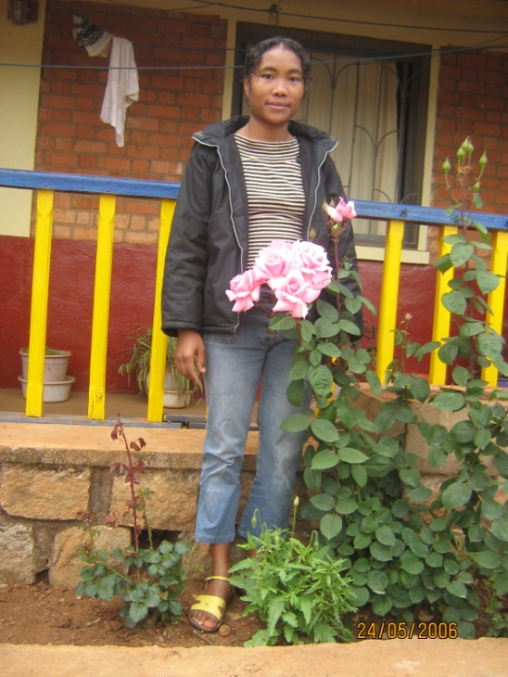
Larissa née en 1990.BEPC Ambatolampy en 2006. Elle était lingère au centre depuis décembre 2009 .Elle a choisi d’être éducatrice parce que Georgette cherchait des éducatrices et Larissa souhaitait exercer cette profession depuis son entrée au centre. Elle habite Ambatolampy à 1km du centre. Son père est mécanicien, sa mère est cultivatrice, elle a deux sœurs.

Feno née le 11 Novembre 1989 BAC A1 en 2008 Elle a présenté un concours de droit auquel elle a échoué.
Depuis elle suit des cours d’ Anglais et Français par correspondance pendant trois mois, elle n’a pas réussi l’examen de l’ Alliance Française mais ensuite elle a enseigné l’anglais un an en Collège. Son poste était convoité par une autre personne et tout ça posait problème, elle a décidé de se présenter à Sœur Georgette pour le poste d’éducatrice. Elle voudrait dans quelques années reprendre des études de droit ou autre. Son papa est menuisier, sa maman est cultivatrice. Elle est la dernière d’une famille de neuf enfants.
Fanja
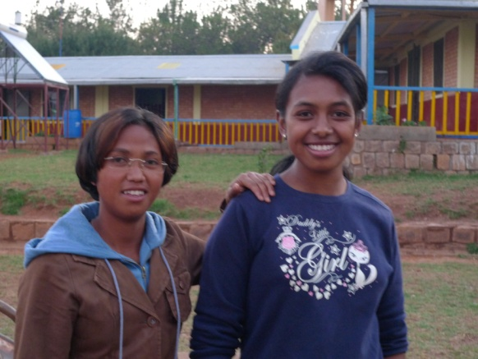
Feno Larissa

Emploi du temps :

Le matin rangement du dortoir avec les enfants. Avant le petit déjeuner : toilette, balayage du dortoir. Nous insistons pour que les brosses à dent soient personnalisées et insistons pour que les éducatrices surveillent de près l’opération.
Deux d’entre elles accompagnent les enfants à l’école et une reste sur place Quand les petits sont à l’école, elles font les lits et terminent le rangement du dortoir.
Ensuite elles participent à l’arrosage des fleurs.
Elles aident les sœurs, gardent des enfants malades ou autre.
A l’heure du déjeuner elles vont en voiture avec M.Jocelyn porter le repas aux enfants et participer au déjeuner.
De deux à quatre elles ont du temps libre, elles peuvent lire ou utiliser les ordinateurs.
Après le repas elles surveillent l’étude, trois salles d’étude, les petits, les moyens et les grands, chacune à leur tour elles effectuent un roulement.

Rôle auprès des jeunes :

Nous insistons sur l’utilisation de la langue Française pour l’avenir, Pourquoi ?
Les études supérieures sont en français
Les examens sont en français
Les entretiens d’embauche sont en français.
Comment ?
Mettre des dessins animés en Français aux enfants par groupe d’âge pendant les études pour les petits au moins deux fois par semaine.
Parler en Français entre vous, avec les sœurs, avec les enfants.
Lire des livres en Français aux enfants, opération bénéfique pour les enfants et pour les éducatrices.
Carole leur demande de se réunir une fois par semaine pour faire un point sur les enfants, prendre le listing et regarder un par un le niveau et les besoins de chacun. Faire le point régulièrement avec Sœur Georgette.

SAMEDI 20 NOVEMBRE 2010 –-.

Nous rendons visite à Jean de Dieu à la ferme école.

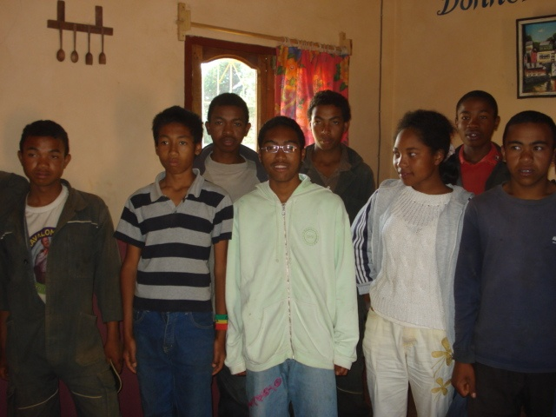
Jean de Dieu au centre de la photo, blouse et lunettes, nous paraît très épanoui et nous dit être heureux de faire partie de la ferme école. Il a beaucoup changé, nous avons la bonne surprise de trouver un jeune homme bien dans sa peau. Dans les jours qui suivent, nous aurons l’ occasion de le trouver à faire sa lessive le Dimanche matin, maintenant le Samedi il a cours…et un soir nous le croisons alors qu’il rentre de faire du sport.

Puis nous rencontrons Viviane, Nadia, Pauline et Nambine, tous quatre en classe de 3ème pour discuter de leur avenir :

VIVIANE 17 ans moyenne 14 en 4ème, désire être infirmière, elle souhaite essayer d’avoir son bac en classe de première, nous lui expliquons que ça semble difficile voir impossible. Il est plus intéressant de continuer à s’accrocher pour avoir un bac en terminale et le concours d’entrée à l’école d’infirmière. C’est une jeune fille volontaire s’exprimant en français assez correctement et qui est motivée

NADIA 15 ans moyenne 11 en 4ème
NADIA veut poursuivre sa scolarité en seconde. Nous insistons sur l’importance de parler en Français et donc de s’y entraîner avec les éducatrices, les sœurs, les autres enfants.

PAULINE 15 ans moyenne 11 en 4ème
PAULINE (sœur de Françoise) , elle voudrait être aide soignante après son bac. Nous insistons également auprès d’elle de l’importance du français.

NAMBINE 16 ans moyenne 10 en 4ème
Il est indispensable qu’il fasse sa classe de troisième pour avoir son BEPC, il faut donc qu’il travaille très sérieusement. Ensuite il veut faire mécanique auto. Il est possible que cette formation soit ouverte l’an prochain chez les Frères. Nous allons confier à M. Louis le soin de suivre Nambine et son orientation.

M. Louis
Nous avons un petit entretien avec M. Louis, nous tenons à le remercier pour le travail qu’il a fourni depuis notre dernier passage :
La scolarisation des grandes à Tana et leur hébergement nous donne grande satisfaction.
De même le contact avec les militaires et l’entrée en formation des garçons correspond à notre attente.
Nous luis confions maintenant les garçons pour une semaine de tests à Tamatave.
Nous lui faisons part de notre désir d’un suivi par mails avec l’une ou l’autre d’entre nous, nous avons besoin d’être tenues informées de la vie des grands, des besoins et difficultés, des résultats et des attentes de l’un ou de l’autre leur réussite afin d’y répondre au plus vite et au mieux.

Dimanche 21 Novembre Entretien avec Soeur GEORGETTE

1 – LES PETITS NOUVEAUX en photos pour quelques uns d’entre eux.
RAHERISOA Sitrakiniaina Roduise | RAFANOMEZANTSOA Prisca
RAHOLINIRINA Dorotté Laurence | RASOANANDRASANA Marie Clara
RAHARIMALALA Fifaliana | RAHERISOA Sitrakiniaina Roduise
RAFANOMEZANTSOA Sylvia | RAHOLINIRINA Dorotté Laurence
RAHELISON Narovana Bernard | RAHARIMALALA Fifaliana
 | RAFANOMEZANTSOA Sylvia

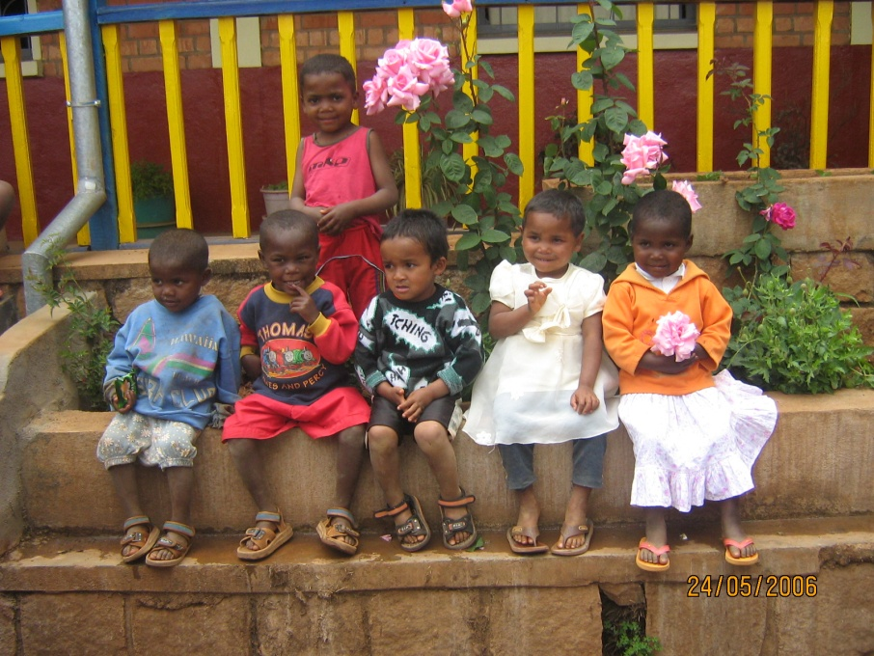 | 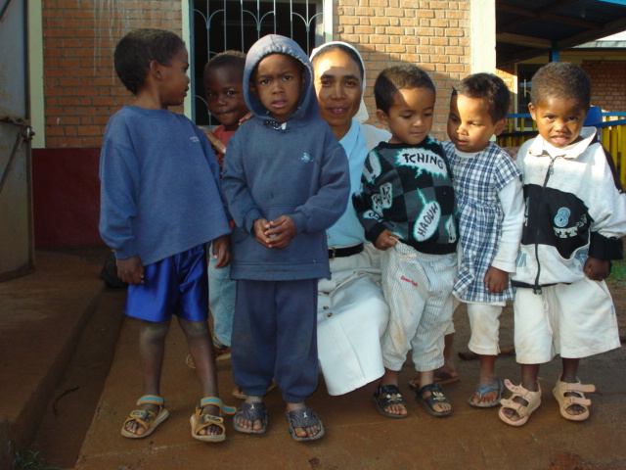
 | Mickaël le benjamin, Sœur Gisèle l’aide à faire ses premiers pas…

2 - PROBLEMES DE COMPORTEMENT DE TSILAVE, NAMBINE
TSILAVE en 6eme pose des problèmes, il a perdu ses lunettes, il a menti
NAMBINE fume et récidive, il fume de la drogue, il vend des vêtements pour avoir de l’argent
Tous les deux sont susceptibles de se faire renvoyer…
Carole propose une étape avant le renvoi, un encadrement rapproché de la part de Jocelyn et M. Louis. Nous resterons en contact pour suivre de près
3 -PROJETS POUR L’ANNE 2011
- Voyage court à Tana au mois de janvier pour tout le personnel et les enfants qui ne partent pas en vacances.
- Achat de blouses identiques pour tout le personnel de l’orphelinat, sœurs, éducatrices etc…
- Voyage d’études à Tuléar pendant les grandes vacances. Projet en cours, en attente de précisions :
  - Dates
  - Nombre de participants
    - Enfants
    - Personnel encadrant
  - Mode et coût du transport
  - Mode et coût de l’hébergement
  - Programme détaillé du séjour
  - Financement
    - existant
    - à trouver
Nous n’encourageons pas ce projet car nous pensons ne pas pouvoir en assurer le coût
4 –BUDGETS POUR LES INTERNES
Françoise, Angel et Zou sont à Tana :
Coût par jeune et par mois en ariary ( 1 euro= 2700 ariary environs):
scolarité :
Françoise et Zou : 20 000
Angel 10 000
hébergement : 10 000
pension alimentaire : 25 000
charges fixes Orphelinat 5 euros soit 13 000 ar.
Total par jeune en moyenne = 65 000
Argent de poche pour couvrir habillement, produits d’hygiène, divers
30 euros = 75 000 Ar.
Reste : 75 000 – 65 000 = 10 000

Nous confions à Sœur Georgette le soin de décider du meilleur moment pour commencer cet apprentissage de la gestion de l’argent.
Nous conseillons à Sœur Georgette de prendre contact avec Sœur Anne Claire pharmacienne depuis 40 ans à l’Hôpital à Tana afin d’organiser des stages dans le milieu hospitalier.

FINANCES

TRAVAUX

Prise parafoudre devis 440 000 ar urgent sur budget 2 000 000
Peinture à terminer déjà payée
Dessouchage

HYGIENE ET DIVERS
Entretien des WC extérieurs et nettoyage
PQ et Sopalin pour les enfants
Brossage des dents et hygiène en général
Chaussures : Faire un inventaire : nettoyage des casiers
Attention aux lumières
Ramassage des papiers sur les pelouses et un peu partout
Ramassage des crottes de chien
Problème du nombre de chiens
Achats d’arbres fruitiers
JOURNEE DU LUNDI 22 NOVEMBRE 2010 TANA

Nous allons passer la journée du lundi à Tana, nous devons passer à l’aéroport pour récupérer le fret .
AEROPORT FRET BAGAGES | 50 160,00
RESTAURANT | 56 800,00
QUINCAILLERIE outils pour Jocelyn | 158 916,00
BLEU DE TRAVAIL pour Jean de Dieu | 16 000,00
CHOCOLAT pour mousse | 55 500,00
 |  | 1 300 000,00
TAXI AEROPORT SMAD | 20 000,00
TAXI SMAD AMBATOLAMPY | 170 000,00
TAXI M.LOUIS GARE ROUTIER IVAT FRET | 20 000,00
EAU | 7 800,00
RESTAURANT | 123 500,00
PASTEQUES 10 a 4000 | 40 000,00
DIVERS TRANSPORT ET POURBOIRES | 4 524,00
VINAIGRE BLANC BICARBONATE | 13 900,00
 | 737 100,00 | 1 300 000,00
SOLDE | 562 900,00
AVANCE A VERONIQUE | 62 900,00
AVANCE A SŒUR GEORGETTE | 500 000,00
POUR REMBOURSEMENT M.LOUIS
DEPLACEMENT M. LOUIS ET GARCONS TAMATAVE
5 personnes 5 jours hébergement et repas + VOYAGE
MINISTERE DES AFFAIRES ETRANGERES
MME BODO RERESENTANTE DISTRICTE AMBAQTOLAMPY
ACCORD DE SIEGE ONG ETRANGERE A RENOUVELER EN AVRIL 2012
HOPITAL CHU VOIR SŒUR ANNE CLAIRE POUR DEMANDE DE STAGE DES FILLES

Mardi 23 novembre :

- Avec Sœur Georgette et Sœur Olga, nous travaillons sur une présentation plus précise du budget mensuel.
RAPPORT FINANCIER | mois
 | taux de change
 | EFFECTIF |  | 70
 |  | interne | 66
 |  | externe | 4
 | PERSONNEL |  | 15
 | SOLDE DU MOIS PRECEDENT
 | VIREMENT EDSR
TOTAL |  |  | 0
 |  |  |  | RECETTES | DEPENSES
FONCTIONNEMENT
BATIMENT
Loyer des trois jeunes filles Tana
Pension des cinq sœurs postulantes
Eau
Electricité surpresseur
petites réparations
bois, piles, bougies
bois 140 stères par an
13 000 ar le stère
ALIMENTATION
Nourriture ss lait yaourt fromage
Lait
Fromage
Yaourts
Décortiquage du riz
HYGIENE
savon dentifrice
produits de nettoyage
HABILLEMENT
Tissus
Mercerie
Vêtements
SANTE
dentiste
médicaments
hospitalisations
médecins
remboursement
exceptionnel de la congrégation
sécurité sociale pour les sœurs
EDUCATION
frais de scolarité
fournitures scolaires
livres scolaires
EXTERNAT
Loyer
Scolarité
Alimentation
Divers
ACTIVITES PRODUCTRICES
AGRCILTURE
alimentation
ELEVAGE
alimentation des animaux
vente d'animaux
LOISIRS
TRANSPORT
ADMINISTRATION
Téléphone fixe
Téléphone portable
Fournitures de bureau
Timbres
Internet
Photocopies
VEHICULE
Carburant
Réparation et entretien
SALAIRES
educatrices |  |  |  |  | 78 000
lingère | VIVIANE |  |  |  | 78 000
jardinier | M. MICHEL |  |  |  | 78 000
cuisiniere | NADIA |  |  |  | 80 000
 | FANDJA |  |  |  | 80 000
lingère | PIERRETTE |  |  |  | 80 000
femme de ménage | OLGA |  |  |  | 80 000
jardinier | M.PROSPERE |  |  |  | 81 000
h entretien chauffeur | JOCELYN |  |  |  | 110 000
INDEMNITES
coordonateur | M.LOUIS |  |  |  | 75 000
CHARGES SOCIALES
SALAIRES JOURNALIERS
PERSONNEL INTERIMAIRE
DIVERS
Culte
Condoléances
Certificats de résidence
Achats divers
Dons (diacre et chorale)
Pauvres
Réparations de vélos
Installation à Tana des filles
TOTAL
SOLDE DU MOIS A REPORTER

- bibliothèque et jeux

Durant notre séjour Véronique et Andrée prennent en mains le rangement des jeux éducatifs et de la bibliothèque. Andrée initie les enfants à la réalisation de puzzles. Le dimanche nous partageons le repas avec les enfants, les sœurs et les éducatrices. Nous pouvons à nouveau apprécier les valeurs éducatives dispensées par les sœurs : l’esprit de famille, la solidarité, le partage, le souci de l’autre, tout ça nous réchauffe le cœur ... Sœur Isabelle nous a réservé une surprise pour le dessert : de délicieuse glaces maison !
L’après midi il pleut, nous nous installons dans la bibliothèque avec les enfants qui le désirent et les éducatrices, beaucoup d’enfants font des puzzles, d’autres lisent, certains s’amusent avec des babioles rescapées de la poubelle après le tri. Nous faisons découvrir aux éducatrices les collections de livre, elles rangent avec nous et nous leur donnons quelques conseils pour qu’elles mettent en place des petits groupes de lecture en français. Nous avons le plaisir de découvrir que certains enfants lisent déjà très bien les livres en français, ils sont nombreux à être demandeurs.
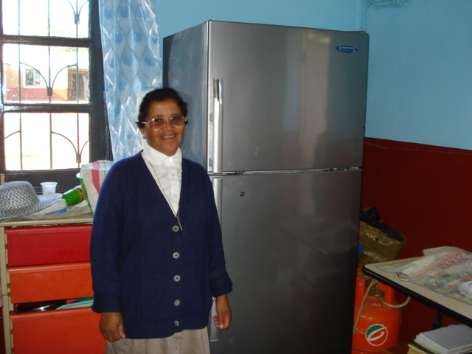

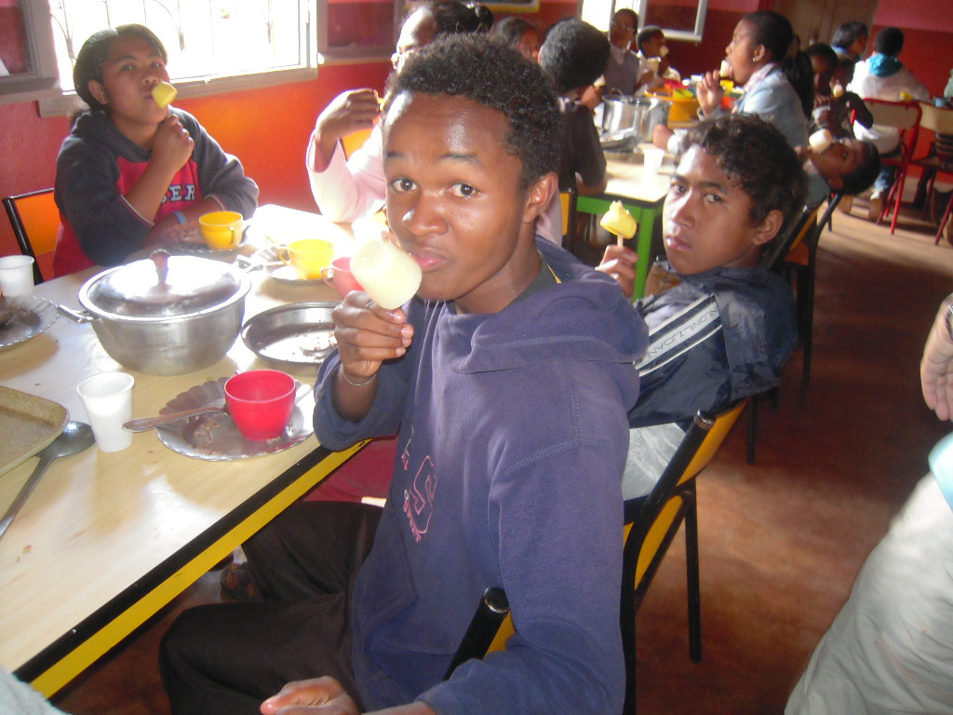

Les glaces de Sœur Isabelle font des heureux chez les grands et les petits !
Isabelle devant le frigo acheté lors de notre dernier passage, offert par l’ Association Réunionnaise de Bridge. C’est depuis qu’Isabelle peut faire des glaces !

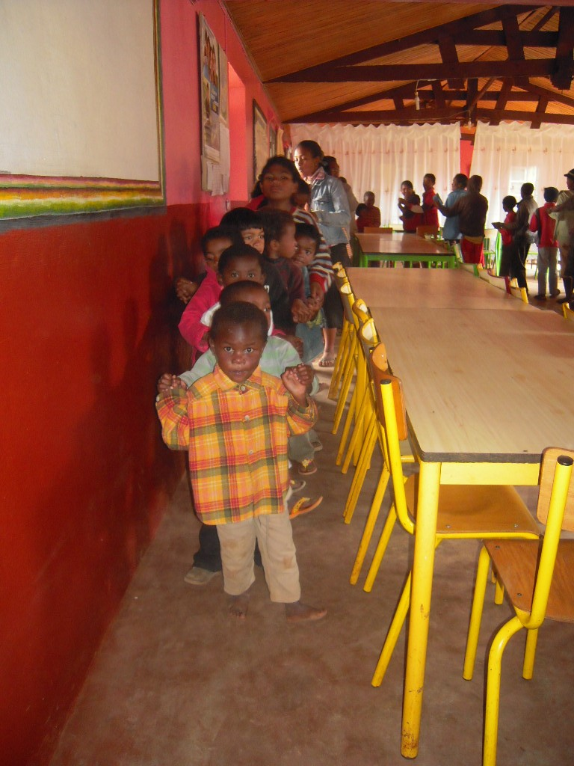

Repas du dimanche :

en entrée, salade de concombres !
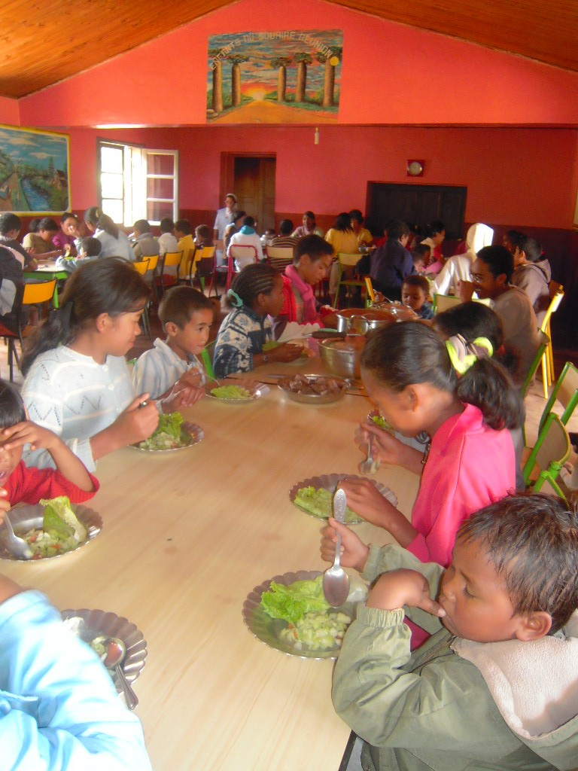

Après le repas, les enfants nous font un petit spectacle de danses et chants.

Carole, le 24 novembre 2010

